C++中map提供的是一种键值对容器，里面的数据都是成对出现的,如下图：每一对中的第一个值称之为关键字(key)，每个关键字只能在map中出现一次；第二个称之为该关键字的对应值。

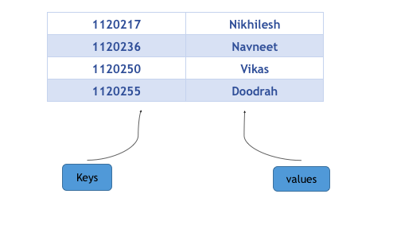

——————————————————————————————————————————————

一. 声明

//头文件

#include<map>

map<int, string> ID_Name;

// 使用{}赋值是从c++11开始的，因此编译器版本过低时会报错，如visual studio 2012

map<int, string> ID_Name = {

{ 2015, "Jim" },

{ 2016, "Tom" },

{ 2017, "Bob" } };

二. 插入操作

2.1 使用[ ]进行单个插入

map<int, string> ID_Name;

// 如果已经存在键值2015，则会作赋值修改操作，如果没有则插入

ID_Name[2015] = "Tom";

2.1 使用insert进行单个和多个插入

insert共有4个重载函数：

// 插入单个键值对，并返回插入位置和成功标志，插入位置已经存在值时，插入失败

pair<iterator,bool> insert (const value_type& val);

//在指定位置插入，在不同位置插入效率是不一样的，因为涉及到重排

iterator insert (const_iterator position, const value_type& val);

// 插入多个

void insert (InputIterator first, InputIterator last);

//c++11开始支持，使用列表插入多个

void insert (initializer_list<value_type> il);

下面是具体使用示例：

#include <iostream>

#include <map>

int main()

{

std::map<char, int> mymap;

// 插入单个值

mymap.insert(std::pair<char, int>('a', 100));

mymap.insert(std::pair<char, int>('z', 200));

//返回插入位置以及是否插入成功

std::pair<std::map<char, int>::iterator, bool> ret;

ret = mymap.insert(std::pair<char, int>('z', 500));

if (ret.second == false) {

std::cout << "element 'z' already existed";

std::cout << " with a value of " << ret.first->second << '\n';

}

//指定位置插入

std::map<char, int>::iterator it = mymap.begin();

mymap.insert(it, std::pair<char, int>('b', 300)); //效率更高

mymap.insert(it, std::pair<char, int>('c', 400)); //效率非最高

//范围多值插入

std::map<char, int> anothermap;

anothermap.insert(mymap.begin(), mymap.find('c'));

// 列表形式插入

anothermap.insert({ { 'd', 100 }, {'e', 200} });

return 0;

}

三. 取值

Map中元素取值主要有at和[ ]两种操作，at会作下标检查，而[]不会。

map<int, string> ID_Name;

//ID_Name中没有关键字2016，使用[]取值会导致插入

//因此，下面语句不会报错，但打印结果为空

cout<<ID_Name[2016].c_str()<<endl;

//使用at会进行关键字检查，因此下面语句会报错

ID_Name.at(2016) = "Bob";

四. 容量查询

// 查询map是否为空

bool empty();

// 查询map中键值对的数量

size_t size();

// 查询map所能包含的最大键值对数量，和系统和应用库有关。

// 此外，这并不意味着用户一定可以存这么多，很可能还没达到就已经开辟内存失败了

size_t max_size();

// 查询关键字为key的元素的个数，在map里结果非0即1

size_t count( const Key& key ) const; //

五. 迭代器

共有八个获取迭代器的函数：* begin, end, rbegin,rend* 以及对应的 * cbegin, cend, crbegin,crend*。

二者的区别在于，后者一定返回 const_iterator，而前者则根据map的类型返回iterator 或者 const_iterator。const情况下，不允许对值进行修改。如下面代码所示：

map<int,int>::iterator it;

map<int,int> mmap;

const map<int,int> const_mmap;

it = mmap.begin(); //iterator

mmap.cbegin(); //const_iterator

const_mmap.begin(); //const_iterator

const_mmap.cbegin(); //const_iterator

返回的迭代器可以进行加减操作，此外，如果map为空，则 begin = end。

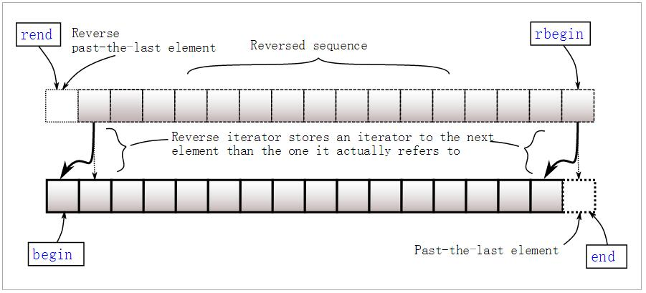

六. 删除交换

6.1 删除

// 删除迭代器指向位置的键值对，并返回一个指向下一元素的迭代器

iterator erase( iterator pos )

// 删除一定范围内的元素，并返回一个指向下一元素的迭代器

iterator erase( const_iterator first, const_iterator last );

// 根据Key来进行删除， 返回删除的元素数量，在map里结果非0即1

size_t erase( const key_type& key );

// 清空map，清空后的size为0

void clear();

6.2 交换

// 就是两个map的内容互换

void swap( map& other );

七. 顺序比较

// 比较两个关键字在map中位置的先后

key_compare key_comp() const;

示例：

map<char,int> mymap;

map<char,int>::key_compare mycomp = mymap.key_comp();

mymap['a']=100;

mymap['b']=200;

mycomp('a', 'b'); // a排在b前面，因此返回结果为true

八. 查找

// 关键字查询，找到则返回指向该关键字的迭代器，否则返回指向end的迭代器

// 根据map的类型，返回的迭代器为 iterator 或者 const_iterator

iterator find (const key_type& k);

const_iterator find (const key_type& k) const;

举例：

std::map<char,int> mymap;

std::map<char,int>::iterator it;

mymap['a']=50;

mymap['b']=100;

mymap['c']=150;

mymap['d']=200;

it = mymap.find('b');

if (it != mymap.end())

mymap.erase (it); // b被成功删除

九. 操作符

operator: == != < <= > >=

注意 对于==运算符, 只有键值对以及顺序完全相等才算成立。

原文链接：https://blog.csdn.net/shuzfan/article/details/53115922